Rendu tp1 projet fil rouge
Question 1
mcd
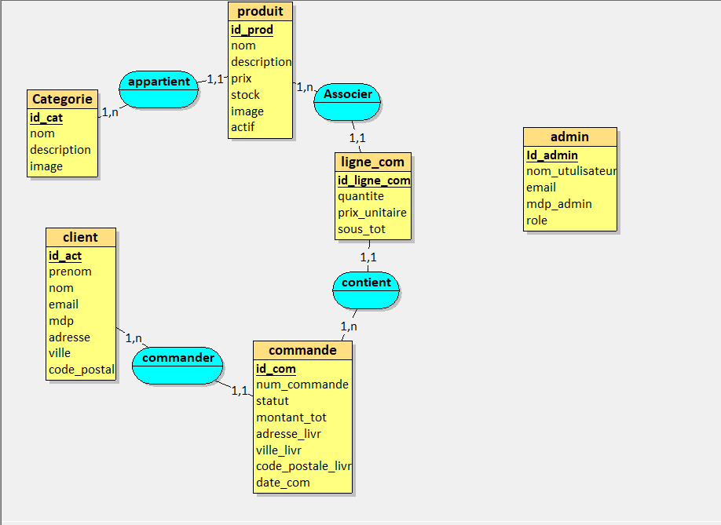
Question 2
mld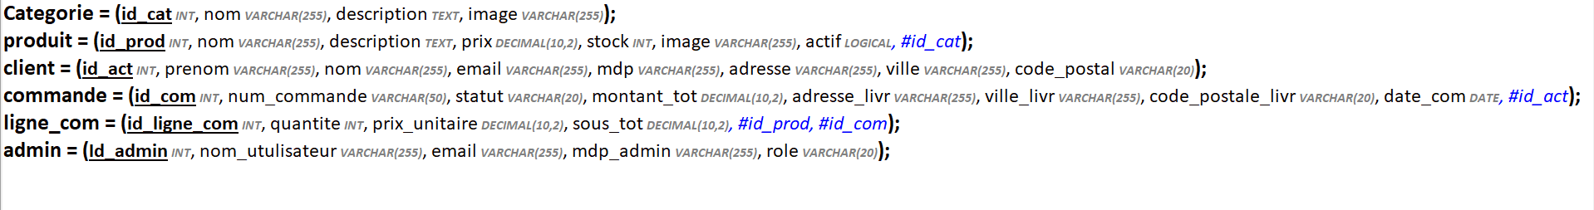
Question 3
CREATE TABLE categories ( id SERIAL PRIMARY KEY, nom VARCHAR(255) NOT NULL, description TEXT, image VARCHAR(255)
);
CREATE TABLE produits ( id SERIAL PRIMARY KEY, nom VARCHAR(255) NOT NULL, description TEXT, prix NUMERIC(10,2) NOT NULL, stock INT NOT NULL DEFAULT 0, image VARCHAR(255), actif BOOLEAN DEFAULT TRUE, categorie_id INT NOT NULL, FOREIGN KEY (categorie_id) REFERENCES categories(id)
);
CREATE TABLE clients ( id SERIAL PRIMARY KEY, prenom VARCHAR(255) NOT NULL, nom VARCHAR(255) NOT NULL, email VARCHAR(255) UNIQUE NOT NULL, mot_de_passe VARCHAR(255) NOT NULL, adresse VARCHAR(255) NOT NULL, ville VARCHAR(255) NOT NULL, code_postal VARCHAR(20) NOT NULL
);
CREATE TABLE commandes ( id SERIAL PRIMARY KEY, client_id INT NOT NULL, numero_commande VARCHAR(50) UNIQUE NOT NULL, statut VARCHAR(20) NOT NULL,
montant_total NUMERIC(10,2) NOT NULL, adresse_livraison VARCHAR(255) NOT NULL, ville_livraison VARCHAR(255) NOT NULL, code_postal_livraison VARCHAR(20) NOT NULL, date_commande TIMESTAMP DEFAULT NOW(), FOREIGN KEY (client_id) REFERENCES clients(id)
);
CREATE TABLE lignes_commande ( id SERIAL PRIMARY KEY, commande_id INT NOT NULL, produit_id INT NOT NULL, quantite INT NOT NULL, prix_unitaire NUMERIC(10,2) NOT NULL, sous_total NUMERIC(10,2) NOT NULL, FOREIGN KEY (commande_id) REFERENCES commandes(id), FOREIGN KEY (produit_id) REFERENCES produits(id)
);
CREATE TABLE administrateurs ( id SERIAL PRIMARY KEY, nom_utilisateur VARCHAR(255) UNIQUE NOT NULL, email VARCHAR(255) UNIQUE NOT NULL, mot_de_passe VARCHAR(255) NOT NULL, role VARCHAR(20) NOT NULL
);

Question 4
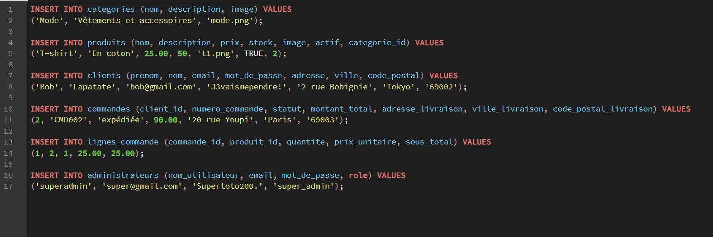
Question 5
1)On stocke le prix dans la ligne de commande pour être sûr que ta facture reste toujours juste, même si le prix du produit change après ton achat. On veut garder une trace fidèle de ce que tu as payé à ce moment-là.
2)Choix : ON DELETE RESTRICT Pourquoi RESTRICT : On empêche de supprimer une catégorie si elle a encore des produits. C'est pour éviter de se retrouver avec des produits qui n'ont plus de catégorie, ce qui créerait des problèmes dans le système. Pourquoi pas les autres options : CASCADE : Supprimer automatiquement les produits d'une catégorie supprimée, c'est une mauvaise idée ! On perdrait des infos importantes. SET NULL : Mettre la catégorie à "vide" sur les produits supprimés ne les rendrait plus utilisables et compliquerait la gestion. Soft Delete : Mettre la catégorie en "mode supprimé" ne règle pas le problème des produits liés. Il faudrait toujours s'en occuper.
3)1.Chaque produit à son niveau de stock. Si un client veut commander un article qui est en rupture de stock, on l'informe et il ne pourra pas ajouter l'article à son panier.
2.On attend la confirmation du paiement. De cette façon, on évite de bloquer inutilement des produits pour des commandes non finalisées. Si une commande est annulée, le stock est automatiquement remis à jour.

4)Non pas encore

5)L'auto incrémentation gérée par la base de données n'a pas été utilisée dans mon TP
mais voici est étape pour l’implémenter
-uuid = genererUUID(): Génère un UUID.
-si existeDejaEnBase(uuid):: Vérifie si cet UUID existe déjà dans la base de données.
-return enregistrerCommande(details): Si l'UUID existe déjà (très rare!), on appelle récursivement la fonction pour en générer un nouveau et réessayer.
-enregistrerEnBase(details, uuid): Si l'UUID n'existe pas, on enregistre la commande avec cet UUID.

6)On pourrait choisir de rajouter plusieurs images au produit pour permettre à l’utilisateur d’avoir envie de l’acheter

